D
DOMAINWATCH
คู่มือส่งมอบ
เครื่องตรวจเครือข่ายมือถือ TRUE
ติดตั้ง • ผูกเครื่องด้วย QR • ตรวจตลอดเวลา • ย้ายเครื่องได้
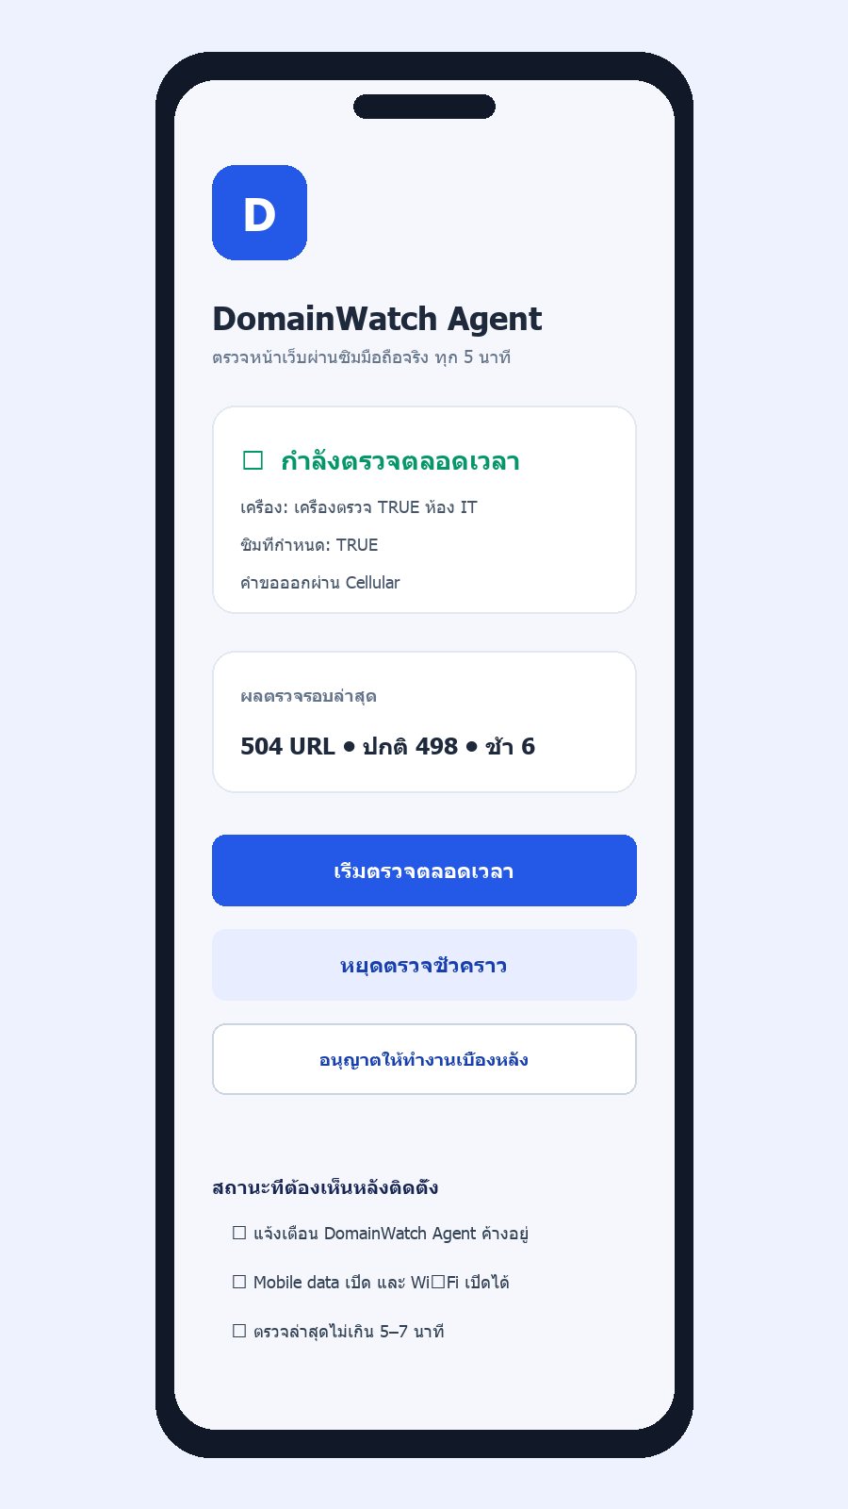
เวอร์ชันเอกสาร 1.0 | แอป Android 1.0.0 | 26 สิงหาคม 2569

เริ่มใช้งานแบบเร็ว
  - ใช้เวลาโดยประมาณ 10–15 นาที เมื่อโทรศัพท์มีซิม TRUE และอินเทอร์เน็ตพร้อม
สิ่งที่ได้รับ
APK ที่ลงนามแล้ว, หน้าเมนูเครื่องตรวจเครือข่าย, QR ใช้ครั้งเดียว, ประวัติผลตรวจจากซิม และการแจ้งเตือน Telegram แยกตาม URL/ห้อง LINE

1 | ดาวน์โหลดและติดตั้ง APK  เข้า DomainWatch ด้วยสิทธิ์ ADMIN → เมนูเครื่องตรวจเครือข่าย → ดาวน์โหลด APK
2 | สร้างเครื่อง TRUE  ตั้งชื่อ เช่น “เครื่องตรวจ TRUE ห้อง IT” แล้วกด + สร้างเครื่องและ QR
3 | สแกน QR  ใช้กล้องโทรศัพท์สแกน QR ภายใน 15 นาที แล้วกดเปิดด้วย DomainWatch Agent
4 | อนุญาตทำงานเบื้องหลัง  อนุญาตแจ้งเตือน และกด “อนุญาตให้ทำงานเบื้องหลัง”
5 | ตรวจรับ  รอรอบแรก 5–7 นาที หน้า /agents ต้องเห็นออนไลน์และมีผล URL ล่าสุด

ของที่ต้องเตรียม
- ☐ โทรศัพท์ Android 8 ขึ้นไป พร้อมที่ชาร์จถาวร
- ☐ ซิม TRUE เปิดใช้งาน Mobile data และมีแพ็กเกจอินเทอร์เน็ต
- ☐ บัญชี DomainWatch บทบาท ADMIN
- ☐ Wi‑Fi เปิดไว้ได้ แต่แอปจะบังคับการตรวจผ่าน Cellular
- ☐ ตำแหน่งวางเครื่องมีสัญญาณ TRUE เสถียรและระบายความร้อนได้

ระบบทำงานอย่างไร
  - ตัวตรวจจากซิมจริงทำงานแยกจากตัวตรวจบน Vercel เพื่อยืนยันปัญหาที่ผู้ใช้เครือข่ายมือถือพบจริง
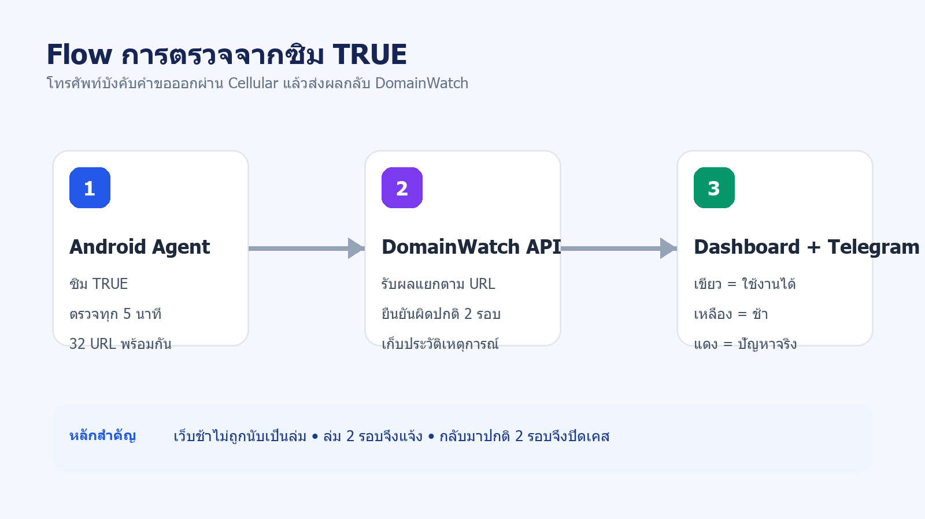
ภาพที่ 1 — Flow การตรวจจากโทรศัพท์ซิม TRUE ไปยัง DomainWatch และ Telegram

กติกาความแม่นยำ
1 | ตรวจทุก 5 นาที  ดึงรายการ URL จากระบบและตรวจพร้อมกันสูงสุด 32 งาน
2 | ช้าไม่ใช่ล่ม  ตอบกลับได้แต่เกินเกณฑ์แสดงเป็นสีเหลือง โดยไม่เปิดเหตุการณ์ล่ม
3 | ยืนยัน 2 รอบ  ต้องผิดปกติต่อเนื่อง 2 รอบจึงเปิดเคสและส่ง Telegram ลด false alarm
4 | กลับมา 2 รอบ  ต้องปกติต่อเนื่อง 2 รอบจึงปิดเคสและแจ้งว่ากลับมาแล้ว แม้ยังช้า

ตั้งค่าเครื่องจากหน้าแอดมิน
  - เมนูนี้เห็นได้เฉพาะ ADMIN และทุก API มีการตรวจสิทธิ์ฝั่ง server
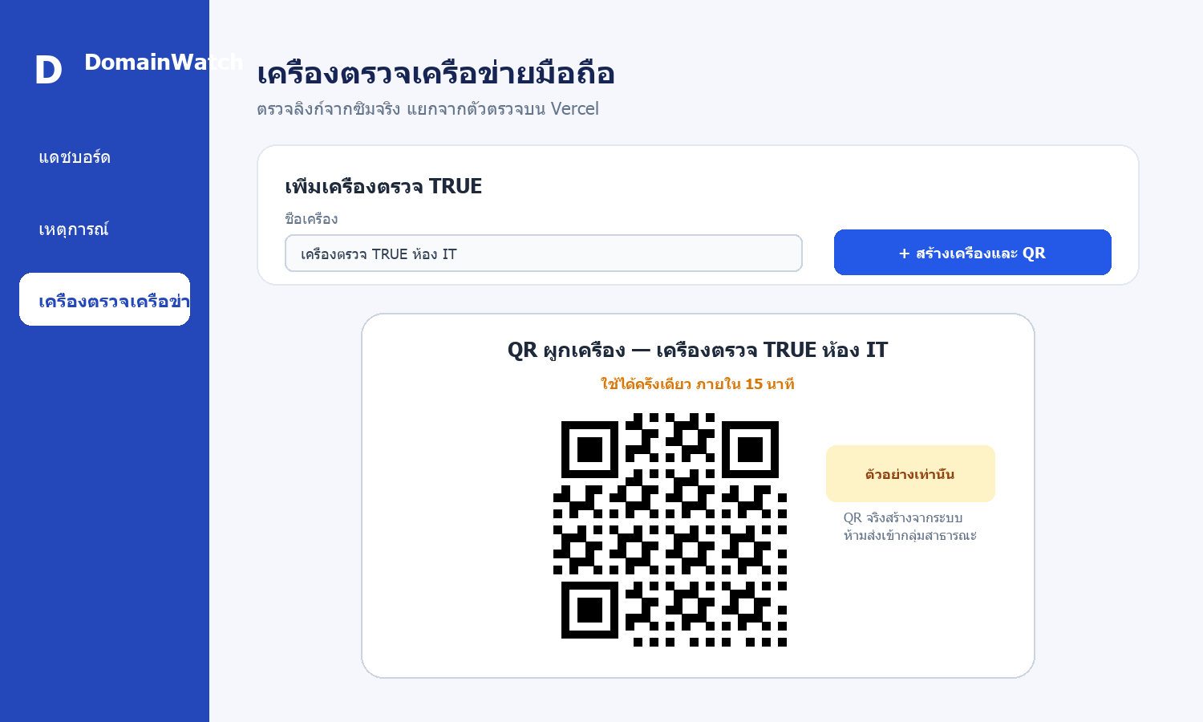
ภาพที่ 2 — ตัวอย่างหน้า /agents และ QR ตัวอย่าง (ไม่ใช่ QR ใช้งานจริง)
1 | เข้าสู่ระบบ  เปิด https://domain-watch-app-sandy.vercel.app/ และล็อกอินด้วย ADMIN
2 | เปิดเมนูเครื่องตรวจเครือข่าย  กดดาวน์โหลด APK ก่อน แล้วติดตั้งบนโทรศัพท์
3 | กรอกชื่อเครื่อง  ตั้งชื่อให้รู้ตำแหน่งและค่าย เช่น เครื่องตรวจ TRUE ห้อง IT
4 | สร้าง QR  QR ใช้ครั้งเดียวและหมดอายุใน 15 นาที ห้ามส่งเข้ากลุ่มสาธารณะ

ติดตั้ง APK บนโทรศัพท์ Android
  - ไม่ต้องใช้ Termux, Termux:Boot หรือ Termux:API
1 | ดาวน์โหลด APK  จากหน้า /agents กด ดาวน์โหลด APK หรือใช้ไฟล์ DomainWatch-Agent-v1.0.0.apk ในชุดส่งมอบ
2 | อนุญาตติดตั้งแอปไม่รู้จัก  หาก Android ถาม ให้เปิดอนุญาตเฉพาะเบราว์เซอร์/แอปไฟล์ที่ใช้ติดตั้ง แล้วปิดสิทธิ์นี้ภายหลังได้
3 | ติดตั้ง  กด ติดตั้ง และเปิด DomainWatch Agent เมื่อเสร็จ
4 | อนุญาตแจ้งเตือน  ต้องอนุญาตเพื่อให้บริการเบื้องหลังแสดงสถานะต่อเนื่อง

ตรวจลายเซ็นไฟล์
SHA‑256 ของ APK รุ่น 1.0.0: c2c43a431e7f839947586c644d2f48d860f6c42149fdfde248d09ccac17e4e6b

ถ้าติดตั้งไม่ได้
- ☐ ลบ APK ที่ดาวน์โหลดไม่ครบแล้วดาวน์โหลดใหม่
- ☐ ตรวจพื้นที่ว่างอย่างน้อย 300 MB
- ☐ หากมีแอปรุ่นทดสอบคนละลายเซ็น ให้ถอนรุ่นทดสอบก่อน
- ☐ อย่าแชร์ APK ผ่านแอปที่บีบอัดหรือเปลี่ยนชื่อไฟล์

ผูกเครื่องด้วย QR และเปิดตรวจตลอดเวลา
  - ขั้นตอนนี้ต้องให้ Mobile data ของ TRUE เปิดอยู่

1 | สแกน QR ด้วยกล้อง  กล้องจะเปิดลิงก์ https ของ DomainWatch แล้วส่งต่อเข้าแอปด้วย domainwatch-agent://
2 | เลือกเปิดด้วย DomainWatch Agent  แอปจะยืนยัน QR ผ่านเครือข่าย Cellular และเก็บ token แบบเข้ารหัสใน Android Keystore
3 | กดเริ่มตรวจตลอดเวลา  สถานะต้องเป็น “กำลังตรวจตลอดเวลา” และมีแจ้งเตือนค้างอยู่
4 | ยกเว้นการประหยัดแบตเตอรี่  กดปุ่มอนุญาตทำงานเบื้องหลัง แล้วเลือก อนุญาต/ไม่จำกัด

ตรวจรับหลังติดตั้ง
  - อย่าถือว่าเสร็จจนกว่าจะเห็นผลรอบแรกจากซิมจริง
จุดตรวจ | ต้องเห็น | ถ้าไม่ผ่าน
โทรศัพท์ | 🟢 กำลังตรวจตลอดเวลา | เปิด Mobile data และกดเริ่มตรวจ
หน้า /agents | สถานะออนไลน์ ภายใน 5–7 นาที | ตรวจแบตเตอรี่/สัญญาณ/เวลาเครื่อง
ผล URL | มี HTTP code และ response time | รออีกรอบ หรือเปิดแอปดู error
Telegram | ไม่มีข้อความล่มจากเว็บที่เพียงช้า | ดู failure streak ต้องครบ 2/2
รีสตาร์ตเครื่อง | บริการกลับมาทำงานอัตโนมัติ | เปิดแอปหนึ่งครั้งและอนุญาตพื้นหลัง

เกณฑ์ออนไลน์
หน้า /agents ถือว่าเครื่องออนไลน์เมื่อมีผลตรวจล่าสุดไม่เกินประมาณ 12 นาที การตรวจปกติจะส่งทุก 5 นาที

ทดสอบจริงอย่างปลอดภัย
- ☐ ปิด Mobile data 10–12 นาทีเพื่อทดสอบสถานะขาดการเชื่อมต่อ แล้วเปิดกลับ
- ☐ ใช้ URL ทดสอบเฉพาะที่ทีมควบคุมได้ ห้ามทำให้เว็บจริงล่ม
- ☐ ตรวจว่า Telegram แจ้งล่มเมื่อผิดปกติ 2 รอบและแจ้งกลับเมื่อปกติ 2 รอบ

การแจ้งเตือนและประวัติเหตุการณ์
  - เหตุการณ์จากซิมถูกเก็บแยกและอ้างอิง URL/บริษัท/ห้อง LINE ชัดเจน
สถานะ | เงื่อนไข | Dashboard | Telegram
🟢 ใช้งานได้ | ตอบกลับในเกณฑ์ | UP | ไม่แจ้งซ้ำ
🟡 โหลดช้า | ตอบได้แต่เกินเกณฑ์ | SLOW | ไม่เปิดเคสล่ม
🔴 ใช้ไม่ได้ | ผิดปกติ 2 รอบติด | DOWN + เปิดเคส | แจ้งล่มพร้อม URL/ห้อง
🟢 กลับมาแล้ว | ปกติ 2 รอบติด | ปิดเคส | แจ้งกลับมา แม้ยังช้า

กรณี URL เดียวกันหลายห้อง LINE
ระบบเปิดเหตุการณ์และแจ้งแยกตามลิงก์/ห้อง LINE จึงทราบว่ารายการใดได้รับผลกระทบ แม้ปลายทาง URL เหมือนกัน

ข้อมูลที่ต้องมีในประวัติ
- ☐ รหัสเคสและชื่อหน้า
- ☐ บริษัทและห้อง LINE
- ☐ URL ที่ตรวจจริง
- ☐ เครือข่าย TRUE และเครื่องตรวจ
- ☐ เวลาเริ่มค้าง/เวลาปิดเคส
- ☐ HTTP code, response time และสาเหตุล่าสุด

ย้ายโทรศัพท์หรือเปลี่ยนซิม
  - ไม่ต้องแก้โค้ด ไม่ต้องสร้างระบบใหม่ และไม่ต้องใช้ QR เดิม
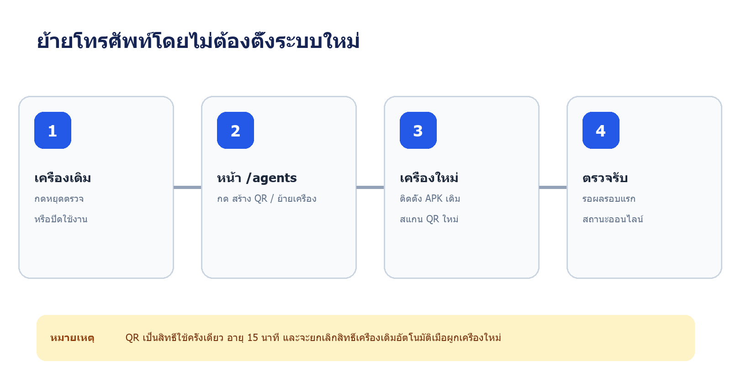
ภาพที่ 4 — Flow ย้ายเครื่องด้วย QR ใหม่
1 | เตรียมเครื่องใหม่  ใส่ซิม TRUE เปิด Mobile data ติดตั้ง APK รุ่นเดิมหรือใหม่กว่าที่ลงนามด้วย key เดิม
2 | สร้าง QR ใหม่  หน้า /agents เลือกเครื่องเดิม แล้วกด สร้าง QR / ย้ายเครื่อง
3 | สแกนบนเครื่องใหม่  เมื่อผูกสำเร็จ token เครื่องเดิมจะใช้ต่อไม่ได้
4 | ตรวจรับและเก็บเครื่องเดิม  รอออนไลน์/ผลรอบแรก จากนั้นถอนแอปหรือเก็บเป็นอะไหล่

ความปลอดภัยและชุดส่งมอบ
  - เก็บกุญแจเซ็นแอปแยกจาก GitHub และจำกัดสิทธิ์ผู้ดูแล
ห้ามอัปโหลดขึ้น GitHub
ไฟล์ domainwatch-agent-release.jks และรหัสผ่านใน SIGNING-KEY-README.txt เป็นความลับสำหรับเซ็นอัปเดต APK เท่านั้น

รายการไฟล์ส่งมอบ
ไฟล์/ตำแหน่ง | วัตถุประสงค์ | การเก็บ
deliverables/public/DomainWatch-Agent-v1.0.0.apk | ติดตั้งบนโทรศัพท์ | แชร์ให้ทีมติดตั้งได้
android-agent/ | ซอร์ส Android สำหรับพัฒนาต่อ | GitHub
deliverables/private/*.jks | กุญแจเซ็นอัปเดต APK | Password manager/สื่อเข้ารหัส
deliverables/private/SIGNING-KEY-README.txt | ชื่อ alias และขั้นตอนเซ็น | เก็บคู่กับ key แบบจำกัดสิทธิ์
คู่มือ DOCX/PDF นี้ | ติดตั้ง/ตรวจรับ/ย้ายเครื่อง | คลังเอกสารทีม

สิทธิ์ระบบ
- ☐ สร้าง/ย้าย/ปิด Mobile Agent: ADMIN เท่านั้น
- ☐ QR ใช้ครั้งเดียว อายุ 15 นาที และเก็บเฉพาะ hash ฝั่ง server
- ☐ token โทรศัพท์เก็บแบบเข้ารหัสด้วย Android Keystore
- ☐ เปลี่ยนเครื่องแล้ว token เครื่องเดิมถูกยกเลิก
- ☐ อย่าใส่ URL enrollment หรือ QR จริงในคู่มือ/แชตสาธารณะ

Troubleshooting และเช็กลิสต์ส่งมอบ
  - ใช้หน้านี้เป็นใบตรวจรับก่อนปิดงาน
อาการ | วิธีแก้
QR เปิดเว็บแต่ไม่เข้าแอป | ติดตั้ง APK ให้เสร็จ เปิดแอปหนึ่งครั้ง แล้วสแกน QR ใหม่
QR หมดอายุ | กด สร้าง QR / ย้ายเครื่อง ใหม่ ใช้ภายใน 15 นาที
ผูกไม่สำเร็จ | เปิด Mobile data TRUE, ปิด VPN/Data Saver ชั่วคราว และตั้งวันเวลาอัตโนมัติ
เครื่องออฟไลน์หลังดับจอ | ตั้งแบตเตอรี่เป็นไม่จำกัด, อนุญาต autostart และเสียบชาร์จ
เห็นเว็บล่มทั้งที่เปิดได้ | ตรวจว่า agent ใช้ Cellular จริง, ดู HTTP/redirect และรอการยืนยัน 2 รอบ
เว็บกลับมาแต่ช้า | ระบบควรปิดเคสหลังปกติ 2 รอบและแจ้งกลับมาแล้ว พร้อมคงสถานะ SLOW
ต้องอัปเดต APK | ต้องเซ็นด้วยไฟล์ .jks เดิมและ versionCode สูงกว่าเดิม

ลงนามตรวจรับ
- ☐ ติดตั้ง APK และตรวจ SHA‑256 แล้ว
- ☐ สร้างเครื่อง TRUE และผูก QR สำเร็จ
- ☐ เห็นสถานะออนไลน์และผลตรวจรอบแรก
- ☐ ทดสอบรีสตาร์ต/ดับจอแล้ว agent ยังทำงาน
- ☐ ยืนยัน Telegram ล่ม/กลับมาและประวัติในระบบ
- ☐ สำรอง signing key ในที่ปลอดภัยอย่างน้อย 2 ชุด
- ☐ ผู้รับมอบได้รับ DOCX, PDF, APK และตำแหน่ง private key
ผู้ส่งมอบ ____________________ วันที่ ____________ ผู้รับมอบ ____________________ วันที่ ____________

